**Beleaf-E系统使用说明书**

|  |  |  |  |  |  |
| --- | --- | --- | --- | --- | --- |
| 编 制 |  | 审 核 |  | 批 准 |  |
| 日 期 |  | 日 期 |  | 日 期 |  |
| 发放范围 |  | | | | |

# 编辑历史

|  |  |  |  |  |
| --- | --- | --- | --- | --- |
| 编辑历史： | | | | |
| 编辑时间 | 版本 | 作者 | 编辑内容 | 审核人 |
| 2022.11.24 | V1.0 | 邱逸杰 | 初稿发行 |  |
|  |  |  |  |  |
|  |  |  |  |  |
|  |  |  |  |  |
|  |  |  |  |  |
|  |  |  |  |  |
|  |  |  |  |  |
|  |  |  |  |  |

目录

编辑历史 2

1. 系统介绍 5

2. 典型配置图 5

3. 设备外观介绍 6

4. 屏幕介绍 7

4.1. Sensor State 8

4.2. Device State 8

4.3. Line State 8

4.4. QR Code 8

4.5. Update App 8

4.6. Co2 Calibrate 8

5. 注册设备 9

5.1. 注册sensor 9

5.2. 注册device 9

5.3. 注册Line 10

6. 报警干接点 10

7. SD卡 10

8. 常见问题排查 11

8.1. Sensor读不到数据 11

8.2. Device 注册不成功 11

8.3. Line 注册不成功 11

9. Hub安装图 11

9.1. 安装方法1 11

9.2. 安装方法2 12

9.3. 安装方法3 13

10. 附录: 手机 APP使用说明书 15

11. 前期准备 15

11.1. APP下载 15

11.2. 注册APP账号 16

12. 绑定设备 17

13. 手机APP 20

13.1. 首页 20

13.2. 温度设置 22

13.3. 湿度设置 23

13.4. CO2设置 23

13.5. VPD 24

13.6. Light设置 27

13.7. 日历 27

13.8. 设备列表 29

13.9. 系统设置 32

13.10. 报警相关 34

13.11. APP设置 35

14. 附录:现场主机 APP使用说明书 37

14.1. Home Page 37

14.2. Calendar 39

14.3. 温度设置 Temperature Setting 41

14.4. 湿度设置 Humidity Setting 43

14.5. CO2设置 CO2 Setting 43

14.6. VPD 44

14.7. 光照设置 Lighting Control 46

14.8. 设备列表 47

14.9. 系统设置 BeHive System Setting 51

14.10. 报警相关 Alarm Setting 52

14.11. APP设置 55

# 系统介绍

Beleaf-E 系统是特别针对室内种植而开发的一套环境控制系统。可实现多个种植房间或者区域的温度、湿度、光照、二氧化碳功能，满足各类中小型种植用户的需求。

Beleaf-E系统由现场管理主机、控制主机（BeHive-E）、传感器、执行设备控制器、手机APP、路由器以及云端网络服务器组成，传感器主要采集温度、湿度、光照、二氧化碳，执行设备控制器主要是根据客户需求智能控制温度、湿度、光照、二氧化碳的值，实时性高，现场管理主机以及手机APP能够记录30天的传感器数据，满足客户远程监控，便捷控制，安全性稳定性好，减少人力成本投入。

本系统支持设备485接口最多接16个设备，传感器485接口最多接10个设备，灯光485接口最多接2路设备。

# 典型配置图

系统连接图如下图：

多区域系统组成图：

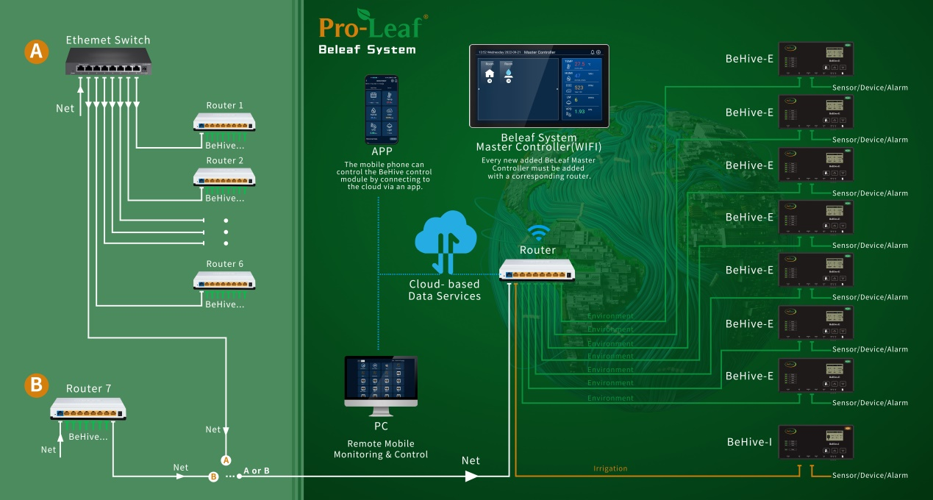

特别注意: 现场管理主机的无线必须和管理的Behive-E连接在同一个无线网络中。

# 设备外观介绍

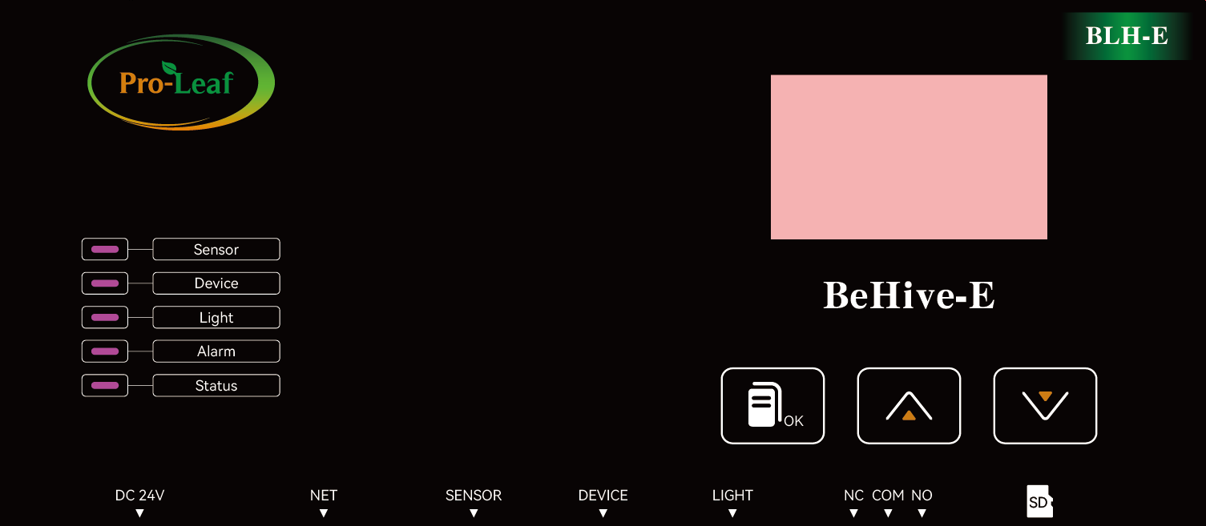

屏幕

确认键

向下键

向上键

心跳灯

报警灯

传感器指示灯灯

灯光指示灯

设备指示灯

灯光485接口

设备485接口

传感器485接口

网络口

24V电源接口

报警干接点接口

SD卡插槽

图1

**传感器指示灯**：如果没有注册任何传感器，灯为灭的状态，如果存在已经注册的传感器，灯为常亮，如果有注册传感器时灯会闪烁一下。

**设备指示灯**：如果没有注册任何设备，灯为灭的状态，如果存在已经注册的设备，灯为常亮，如果有注册设备时灯会闪烁一下。

**灯光指示灯**：如果没有注册任何灯光设备，灯为灭的状态，如果存在已经注册的灯光设备，灯为常亮，如果有注册灯光设备时灯会闪烁一下。

**报警灯**：如果有报警信息，该灯会闪烁。

**心跳灯**：软件正常运行的时候，灯光会一直慢闪。

**屏幕**：显示本机的sensor 数据、device注册、line注册功能，显示本机的QR Code功能，Co2设备校准功能以及app 更新功能。

**确认键：**短按进入下一级界面，长按1秒退出。

**向上键：**选择目录。

**向下键：**选择目录。

**24V电源接口：**电源适配器接口，电源适配器选择电压24V、电流2A。

**网络口：**网络线接口。

**传感器485接口：**接入传感器类型设备，如四合一传感器（BLS-4）、光照传感器（BLS-PAR）等。

**设备485接口：**接入控制类型设备，如Co2发生器（BCS-PU）、制冷模块（BTS-C）、制暖模块（BTS-H）、加湿模块（BHS-H）、除湿模块（BHS-D）、红外空调模块（BTS-AR）、4路智能排插（BSS-4）、4路干接点设备模块（BDC-4）、恒温控制器（BTS-1）等。

**灯光485接口：**接入灯光类型设备，灯光控制器（LDA）。

**报警干接点：**这个干接点连接灯光报警设备。

**SD卡插槽：**在这个位置插入sd卡。

# 屏幕介绍

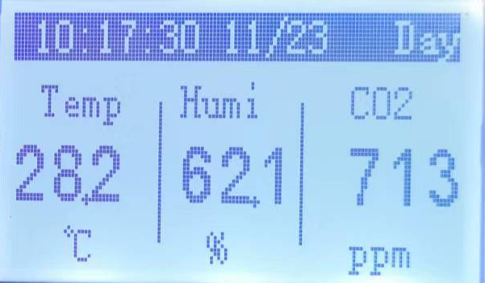

图2

如图2所示，从左到右依次显示当前的temp、humi、CO2的值。如果此时断线或者没有注册sensor，那么显示数值的位置显示“--”。

最开始显示的界面为首页，在首页点击确认键之后会进入设置界面，如下显示:

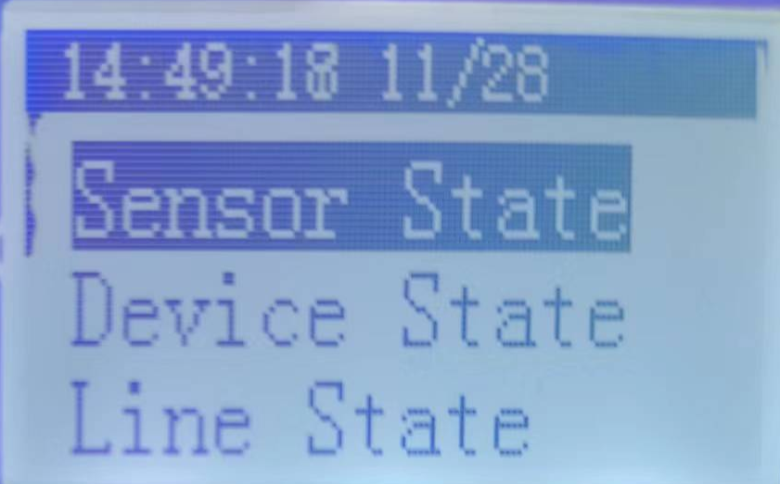

图3

## Sensor State

如图3所示首行显示时间，第二行为目录选择，目录从上到下依次为Sensor State、Device State、Line State、QR Code、Update App、Co2 Calibrate。Sensor State功能显示循环显示Co2、Temp、Humi、Light、Par的具体数值，Co2、Temp、Humi、Light的数值来自于四合一传感器，Par数值来自Par传感器数据，如果传感器没有注册或者掉线，那么相应位置显示“--”。

## Device State

进入该界面后会显示当前注册的所有device，如果device在线时显示online，否则显示offline。如果当前注册的device 数量大于一个界面能够容纳的数量，则循环播放。

## Line State

进入该界面后会显示当前注册的所有line，如果line在线时显示online。

## QR Code

显示本机的QR Code用于注册到后台，具体添加到后台的操作请参照《BEHIVE-I APP使用说明书》。

## Update App

在该功能下可以手动升级最新的hub固件，升级完成之后会提示“Download OK”，说明已经下载完成hub固件，之后，请对hub下电之后重新上电，hub就会进入升级模式，此时指示灯会循环点亮以指示正常升级，之后就会自动跳转到新版本app，升级功能完成。

## Co2 Calibrate

使用该功能需要确认将四合一传感器放置室外通风的环境下进行校准，持续一分钟直到提醒“Calibrate OK”之后。

# 注册设备

Sensor 类设备需要接到传感器485接口，device 类设备需要接到设备485接口，line类设备需要接到灯光485接口。

## 注册sensor

将sensor接到传感器485接口后，可以在设置界面中（图3）选择Sensor State后就可以看到相应的数值，如下图:

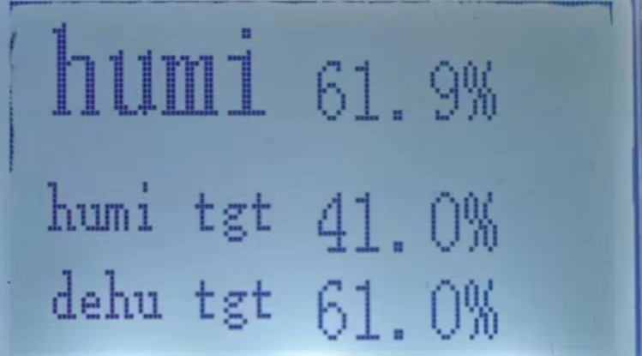

图4

## 注册device

将device接到设备485接口后，可以在设置界面中（图3）选择Device State，进入界面就可以看到当前注册的device的情况了，如下图:

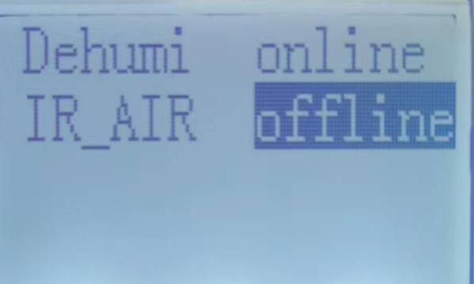

图5

## 注册Line

将Line接到灯光485接口后，可以在设置界面中（图3）选择Line State，进入界面就可以看到当前注册的Line的情况了。

注意: Co2发生器（BCS-PU）、制冷模块（BTS-C）、制暖模块（BTS-H）、加湿模块（BHS-H）、除湿模块（BHS-D）是需要手动长按侧面的按键直到设备的灯一直闪烁才会发送注册命令。

# 报警干接点

如图1显示的干接点接口位置，该干接点为输出Co2过高/过低报警，要使能该功能请参照《BEHIVE-I APP使用说明书》。干接点Com为公共端，未报警的情况下NC和COM为导通、NO和COM为不导通，如果输出报警信息时NC和COM为不导通、NO和COM导通。请注意，报警设备只能选择接入NO或者NC。

# SD卡

SD卡存储着hub升级固件、设备注册信息等，在正常使用时请保证SD正常插在插槽上。

# 常见问题排查

## Sensor读不到数据

如果插入设备5秒后看到的相对应的数值仍然显示“--”，说明没有注册成功或者插到错误的接口，如果接口是对的话，请再次插拔485接口。

## Device 注册不成功

如果接入device 后发现界面没有出现对应的设备或者设备对应的状态超过10秒仍然显示offline，那么有可能是接错接口或者没有注册成功，在接口正确的情况下重新插拔接口。注意:有的控制类如Co2发生器（BCS-PU）、制冷模块（BTS-C）、制暖模块（BTS-H）、加湿模块（BHS-H）、除湿模块（BHS-D）是需要手动长按侧面的按键直到设备的灯一直闪烁才是向BeHive-E发送注册命令，否则behive-E设备上面不会显示注册信息。

## Line 注册不成功

如果接入Line 后发现界面没有出现对应的灯光设备或者灯光设备对应的状态超过10秒仍然显示offline，那么有可能是接错接口或者没有注册成功，在接口正确的情况下重新插拔接口。

# Hub安装图

## 安装方法1

安装方法如下图所示:

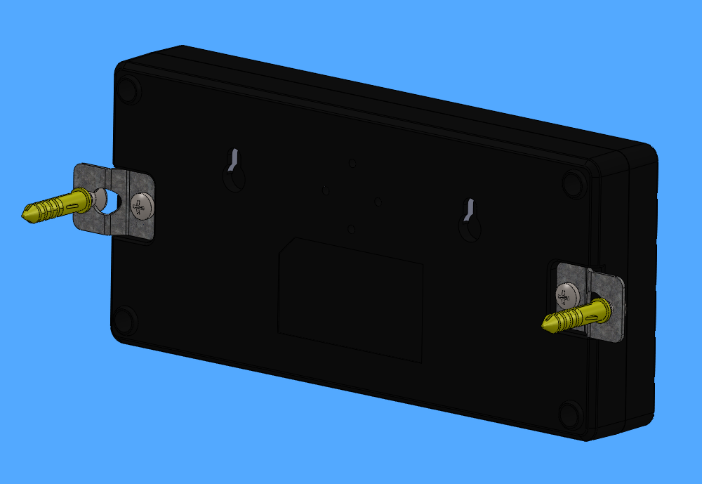

图6

使用的零件为钣金挂件（28.69*20*1.2）X2，膨胀套管（6*28）X2，十字沉头自攻螺栓（M4*30FA）X2，十字盘头平尾自攻螺丝（M4*8PB）X2。

## 安装方法2

安装方法如下图所示:

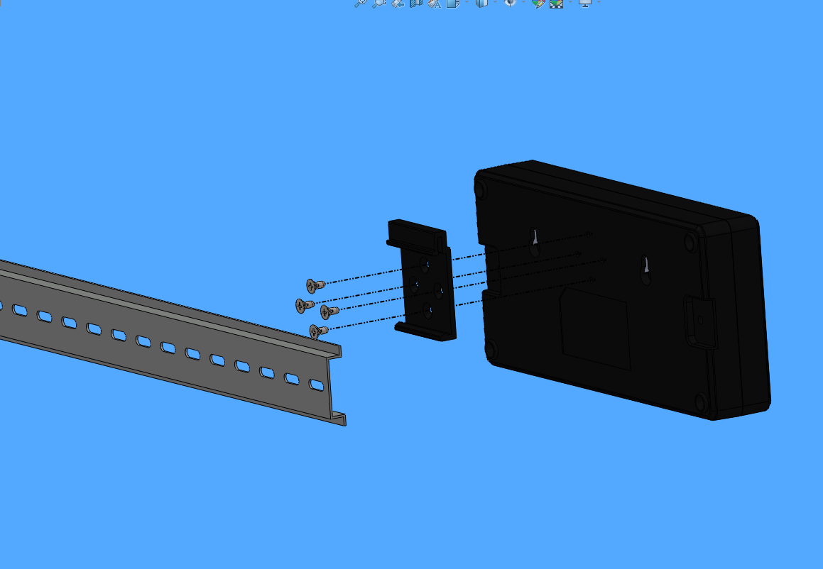

图7

使用的零件为国标35MM导轨卡扣（铝合金 黑色37宽十字4孔常规中心孔距20）X1、十字沉头平尾自攻螺丝（M3*6）X4。

## 安装方法3

安装方法如下图所示:

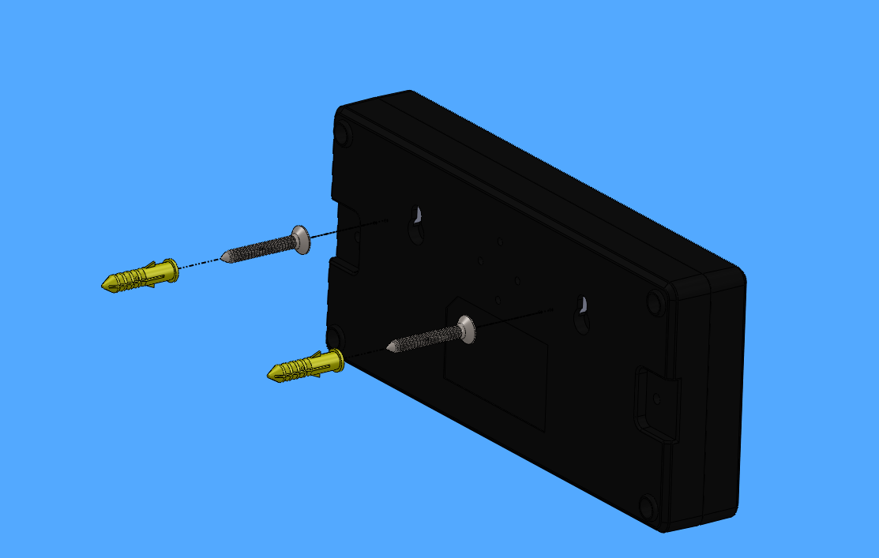

图8

使用的零件为膨胀套管（6*28）X2，十字沉头自攻螺栓（M4*30FA）X2。

# 附录: 手机 APP使用说明书

# 前期准备

## APP下载





## 注册APP账号

登录界面点击[快速注册]

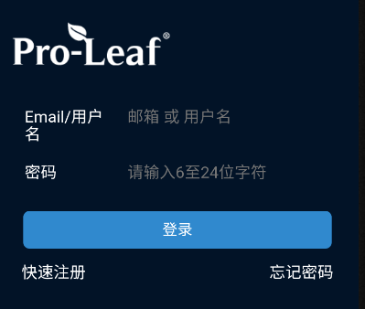

输入用户名密码邮箱，系统会自动发送验证码到您提供的邮箱，(进邮箱收取验证码，并进行后续的注册操作)使用邮箱里的验证码(可能在垃圾邮箱)，验证后完成注册，注册成功后登录APP。

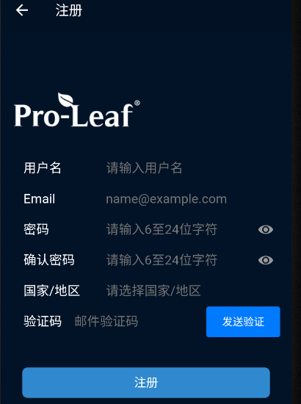

# 绑定设备

BeHive-E设备插上网线，选择QR Code，按确认键。

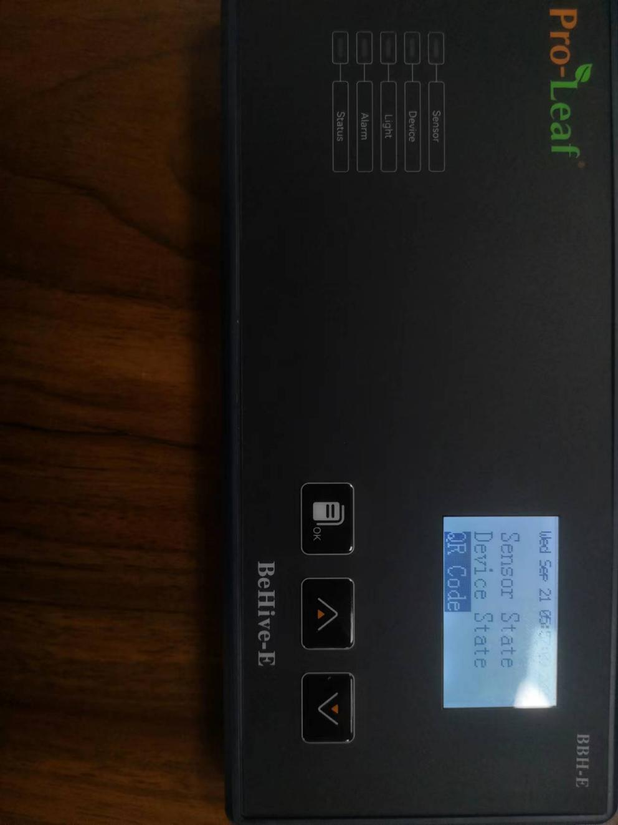

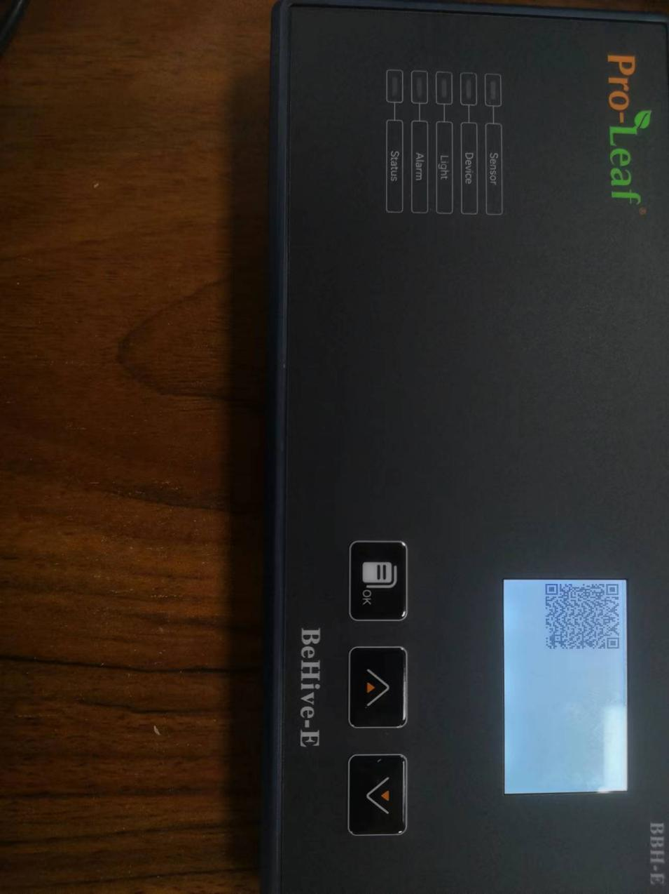

在上方获取到设备二维码后，打开手机APP，点右上角进入扫一扫页面并扫描上方的二维码。

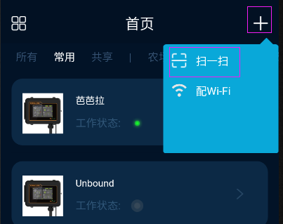

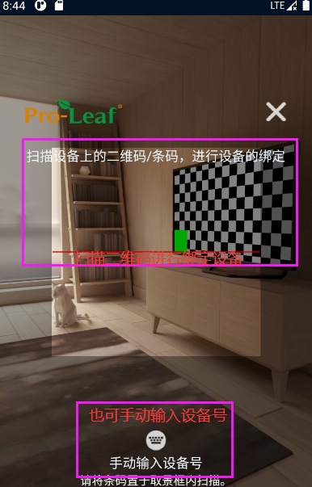

扫码或手动添加后，点击“设备未绑定”：

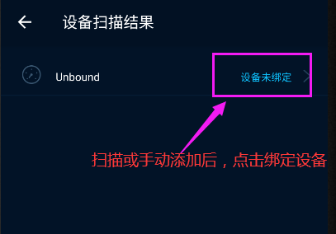

输入设备名称，选择设备区域，点确定即可绑定成功。

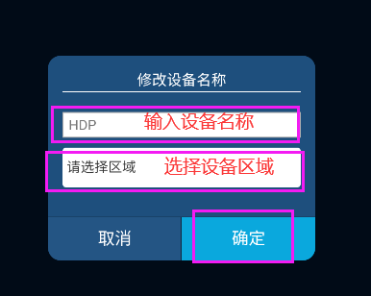

# 手机APP

## 首页

打开APP，显示设备列表，点击打开BEHIVE-E设备，进入设备首页。

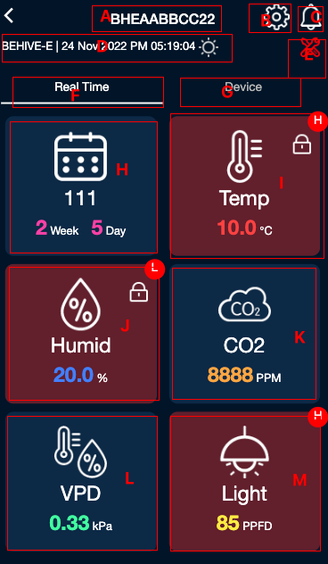

A：点击设备名称可修改设备名称及区域。

B：到设备的信息设置页面。

C：跳转到报警列表页 有未读报警信息时右上角将显示红点。

D：显示设备型号，设备当前时间，白天黑夜。

E：检修模式。

F：设备的各项实时参数值。

G：显示设备列表。

H：日历开启的时候，这里将显示当前配方，已经执行到第几周第几天。

I：显示该设备的温度值，点击可以到温度设置页。

J：显示该设备的湿度值，点击可以到湿度设置页。

K：显示该设备的CO2浓度值，点击可以到CO2设置页。

L：显示该设备的VPD，点击可以到VPD详情页。

M：显示该设备的光照值，点击可以到灯光线路设置页。

(I~M)：报警时背景变红，右上角将显示H或L，表示高报警或低报警。

向下滚动该界面可以查看该设备的历史数据。

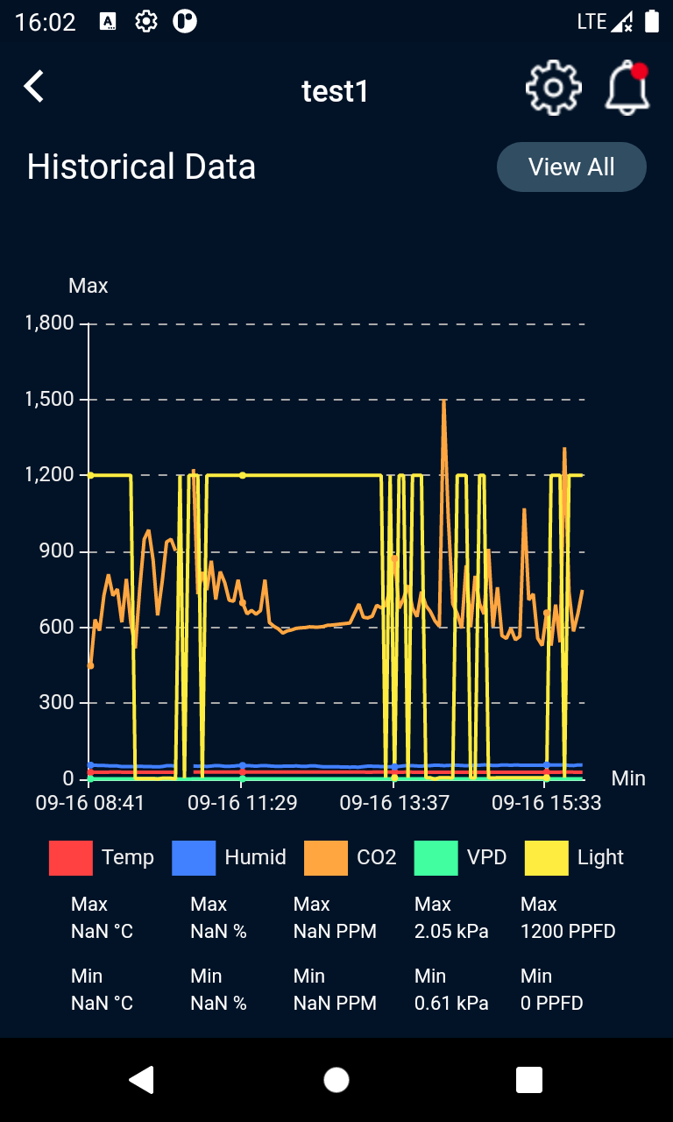

点击[View All]可进入横屏查看，并可按日/周/月查看。

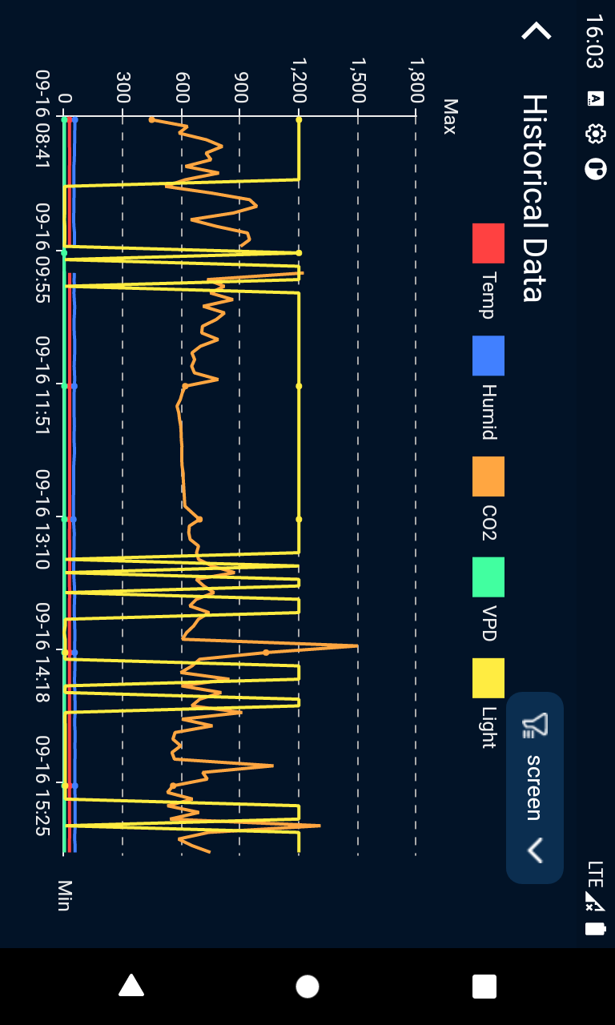

## 温度设置

点击首页[Temp]进入温度设置页面。

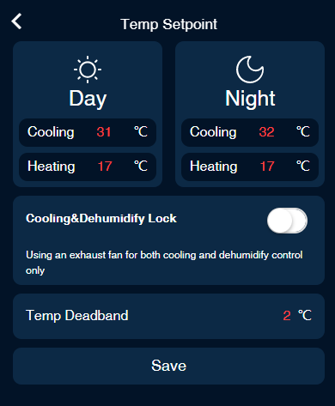

制冷目标值 与 制热目标值 差值必须 >= 温度Deadband*2

制冷条件：当温度值 >= 制冷目标温度时开启，

当温度值 <= 制冷目标温度 - Deadband时关闭。

制热条件：当温度值 <= 制热目标温度时开启，

当温度值 >= 制热目标温度 + Deadband时关闭。

制冷及除湿锁定：只有使用排气扇进行制冷和除湿控制时选中。

## 湿度设置

点击首页[Humid]进入湿度设置页面。

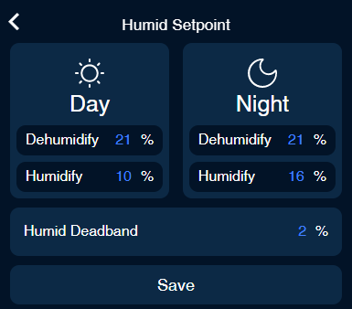

除湿条件：当湿度 >= 除湿目标值时开启，

当湿度 <= 除湿目标值 - Deadband时关闭。

加湿条件：当湿度 <= 加湿目标值开启，

当湿度 >= 加湿目标值 + deadband时关闭。

## CO2设置

点击首页[CO2]进入CO2设置页面。

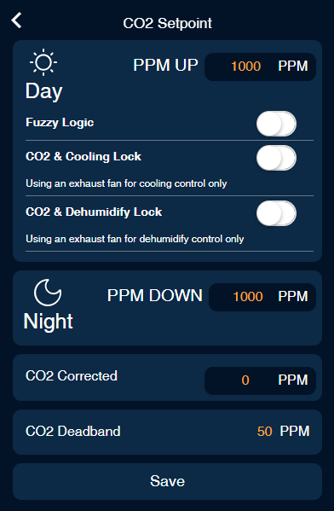

PPM UP只在白天生效。

PPM UP时可选择是否是Fuzzy Logic模式。

CO2及制冷锁定：只在使用排气扇制冷时选中。

CO2及除湿锁定：只在使用排气扇除湿时选中。

CO2 UP条件：当CO2值 <= PPM UP目标值时开启，

当CO2值 >= PPM UP目标值 + CO2 Deadband时关闭。

CO2修正值：当CO2值与标准仪器测量不一致需要校准的时候需要修正，设置修正值后，CO2实时值为CO2传感器值+修正值。

## VPD

点击首页[VPD]进入VPD页面。

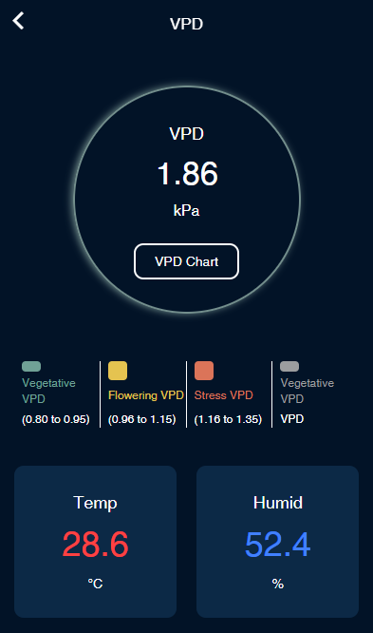

点击[VPD Chart]进入VPD图表页可作为参考值。

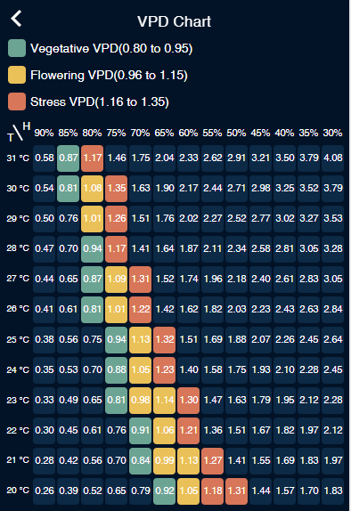

## Light设置

点击首页[Light]进入Light页面，包含线路1设置及线路2设置。

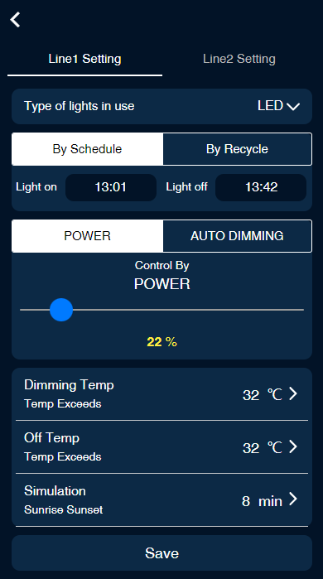

线路设定: 可以选择对线路1设置或线路2进行灯光设置

灯光类型：LED、HID。其中HID模式可设置HID Delay。

工作模式：By Schedule及By Recycle。

By Schedule：可设置几点开，几点关。每天循环。最多可设置12组定时器。

By Recycle：可设置第一次开启时间，开启时长，关闭时长。

控制模式：POWER、AUTO DIMMING。其中AUTO DIMMING只有Line1才有。

自动调温温度：当温度超过设置值时，灯具自动调整为设置值的一半输出，如果调整后低于40%，将设为40%

关闭温度：当温度超过设置值时，自动关闭。

日晖控制：模拟日升日落持续时间。

## 日历

日历控制总开关，On时日程生效。

设置日程开始时间

点击增加生长阶段：选择配方，输入持续天数。

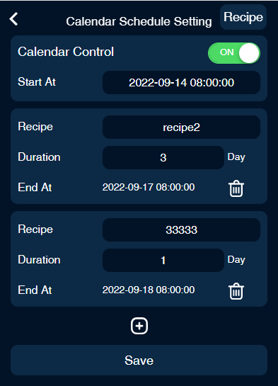

点击右上角[Recipe]进入配方列表页面。点新增配方，点删除配方。

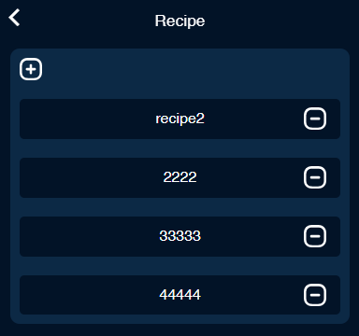

点击配方进入配方设置页面：

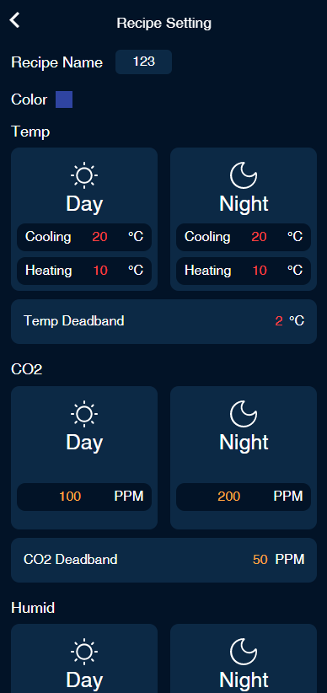

可设置配方名称、配方颜色、温度、CO2、湿度、Line1、Line2等。

## 设备列表

首页点击[Device]进入设备列表。

设备掉线时背景变灰，掉线设备支持长按2秒删除。

常开常关时右上角显示M-ON及M-OFF。

设备工作时将显示相应的工作状态。

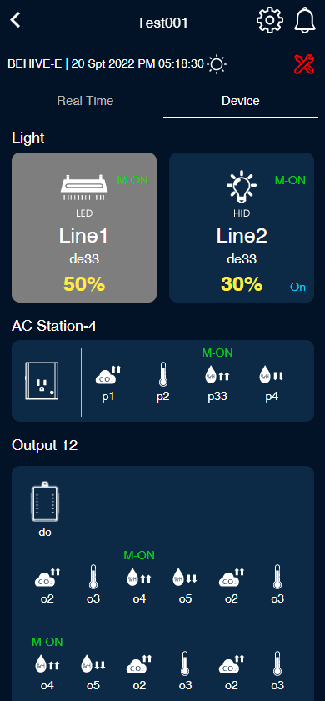

点击设备进入设备设置页面:

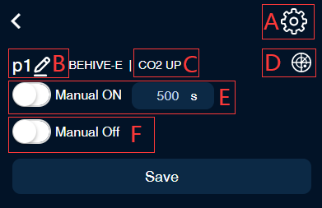

A：灯光设备/温度设备/湿度设备/CO2设备可点击进入相关的设置页。

B：点击设备名称，可修改设备名称，名称规则为最多5个字符，且只支持英文数字及下划线。

C：设备功能类型，如果设备接在Smart Socket-4、Dry Contact-4、Control Board-12上，点击可更改端口功能类别。

D：点击可直接设备定位，定位成功时设备会持续慢闪1分钟。

E：手动开，选中后将直接开启N秒，N秒后恢复自动。

F：手动关，选中后关闭设备。

Hot Start Delay：除湿设备、制冷设备、制热设备可选。

定时设备可设置By Schedule/By Recycle。

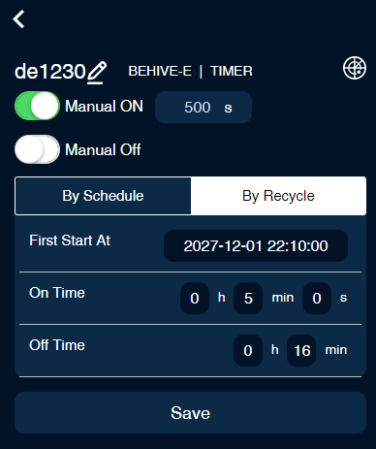

By Schedule：可设置几点开，几点关。每天循环。最多可设置12组定时器。

By Recycle：可设置第一次开启时间，开启时长，关闭时长。

Hvac设备设置界面：

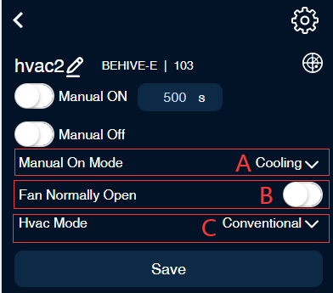

A：HVAC手动开模式有两种：Cooling、Heating。

B：可选择风扇是否常开，选中就是常开, 未选中是自动。

C：HVAC模式：Conventional、Heat PUM O、Heat PUM B。

## 系统设置

设备首页点击右上角，进入系统设置页面。

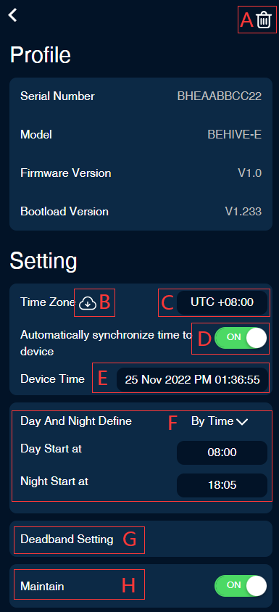

A：可解绑设备。

B：点击可根据C设置的时区从云端同步时间至设备。

C：设置设备所在的时区。

D：On时每次设备上线时将自动根据C设置的时区从从云端同步时间至设备。

E：设置设备时间。

F：白天黑夜定义：By Photocell/By Time。

By Photocell：根据设置的Photocell Sensitivity，与当前的Light Intensity比较，大于等于时是白天，其它是夜晚。

By Time：设置白天起始时间，晚上起始时间。

G：死区值设置：可设置温度、湿度、CO2死区值。

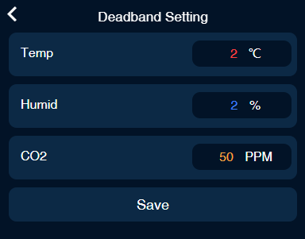

H：检修模式，选中后所有设备将停止工作，只监测数据。同时首页将会显示检修标志。

## 报警相关

首页点击进入报警列表页。

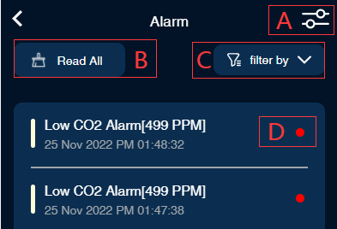

A：点击进入报警设置页面，可对温度、湿度、CO2等报警开关及报警上下限设置。

B：标记全部已读，点击后所有信息将全部已读。

C：下拉可按设备，温度，湿度，CO2等过滤相关报警信息。

D：有红点时表示信息未读，点击后已读，红色标记将消失。

报警设置页面：

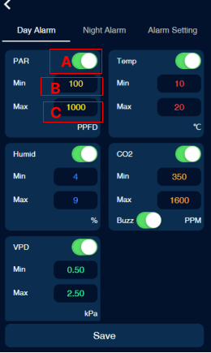

A:对应模块报警开关。

B:对应模块报警最低值，低于或等于该值且开关开启，则发出该报警。

C:对应模块报警最高值，高于或等于该值且开关开启，则发出该报警。

## APP设置

打开APP，点击最下方进入APP设置页面。

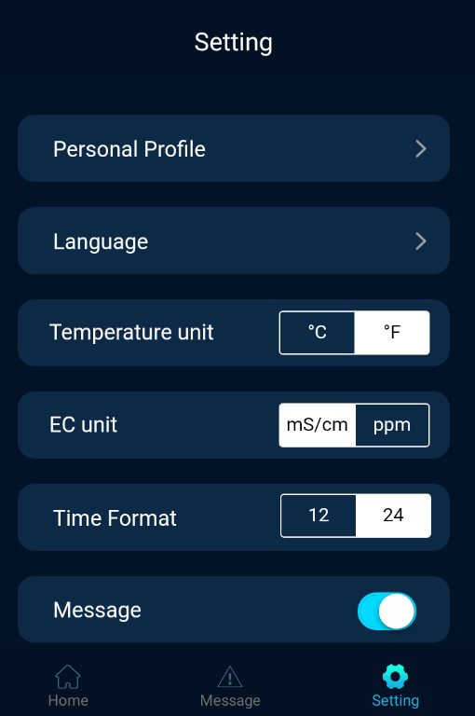

个人资料: 用户的个人信息

语言: 可根据用户的需求选择软件的语言

温度单位: 可根据用户的需求选择温度单位

EC单位: 可根据用户的需求选择EC单位

时间格式:可根据用户的需求选择时间格式

消息开关：打开时有报警信息将会发向用户发送邮件。

# 附录:现场主机 APP使用说明书

## Home Page

打开app，显示设备列表

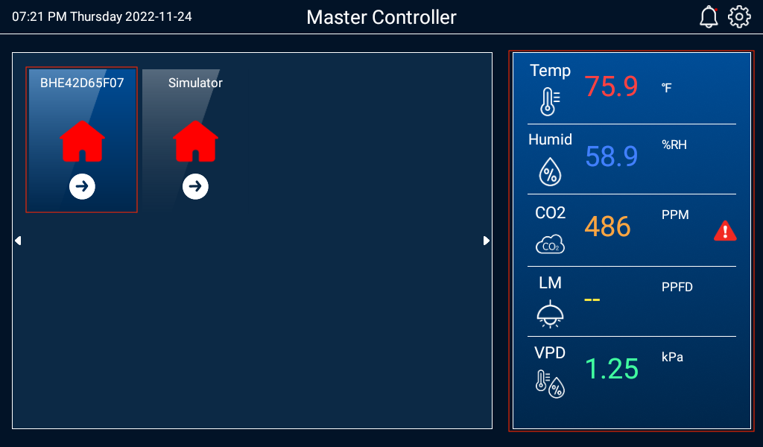

左侧为设备列表，右侧蓝色区域为当前选中设备的预览信息。

选择BHE设备进入设备详情

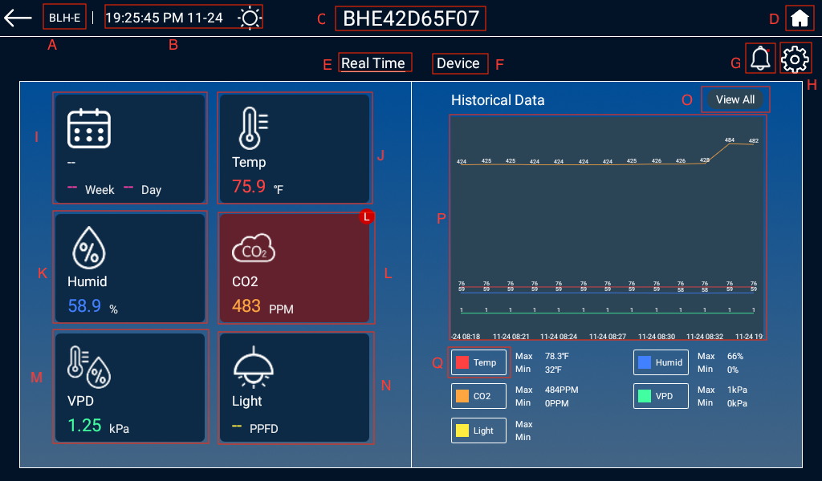

A.设备型号；

B.设备日期和时间；

C.设备名称，点击可修改；

D.返回设备列表页面；

E.设备实时页面；

F.设备列表页面；

G.警报列表,有未读报警信息时右上角将显示红点图片 25；

H.设备设置；

I.日历：日历开启的时候，这里将显示当前配方，已经执行到第几周第几天。

报警时背景变红，右上角将显示H或L，表示高报警或低报警。

J.温度：报警时背景变红，右上角将显示H或L，表示高报警或低报警。

K.湿度：报警时背景变红，右上角将显示H或L，表示高报警或低报警。

L.CO2:报警时背景变红，右上角将显示H或L，表示高报警或低报警。

M.VPD:报警时背景变红，右上角将显示H或L，表示高报警或低报警。

N.灯光：报警时背景变红，右上角将显示H或L，表示高报警或低报警。

O.实时值曲线图详情，可按日/周/月查看；

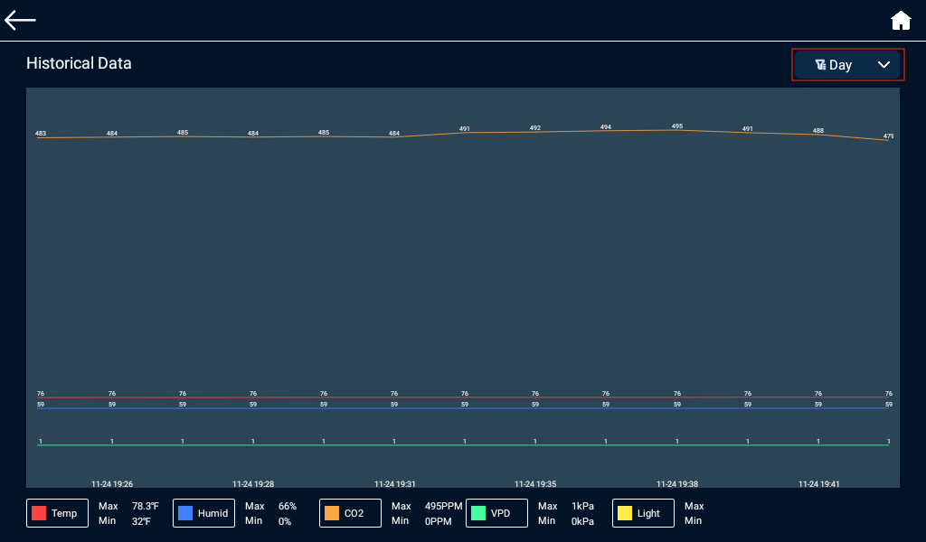

P.实时值曲线图，可左右滑动查看历史数据；

Q.点击可开启相应的过滤功能；

## Calendar

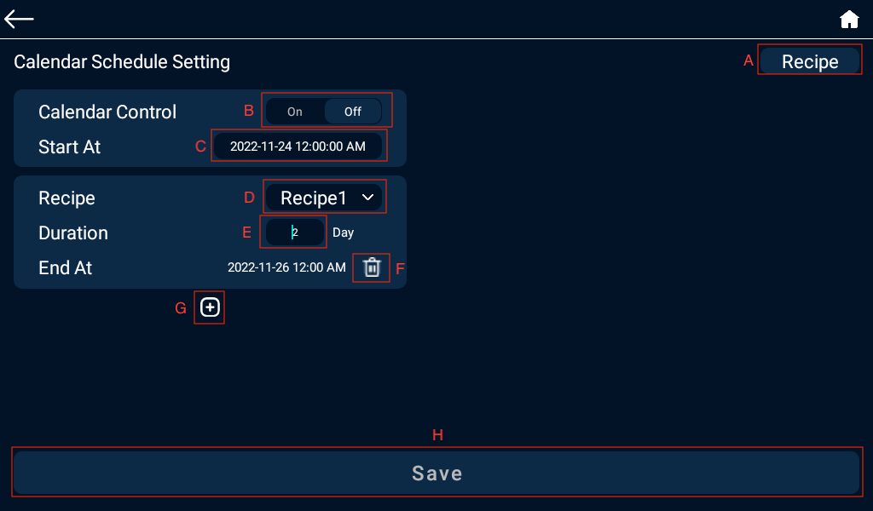

A.配方列表，可新增配方，编辑配方详情；

B.日历控制总开关，On时日程生效；

C.设置日程开始时间；

D.配方名称，下拉可修改；

E.配方持续时长；

F.删除生长阶段；

G.点击图片 5增加生长阶段：选择配方，输入持续天数。

H.保存当前设置；

点击右上角[Recipe]进入配方列表页面。

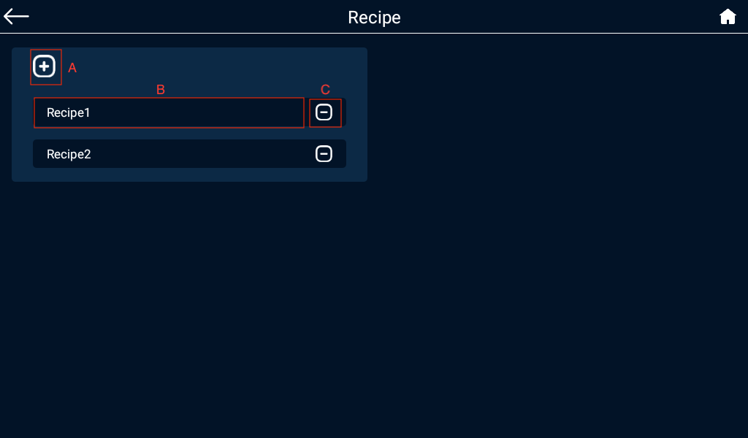

A.新增配方；

B.查看或编辑配方详情；

C.删除配方。

点击配方进入配方设置页面：

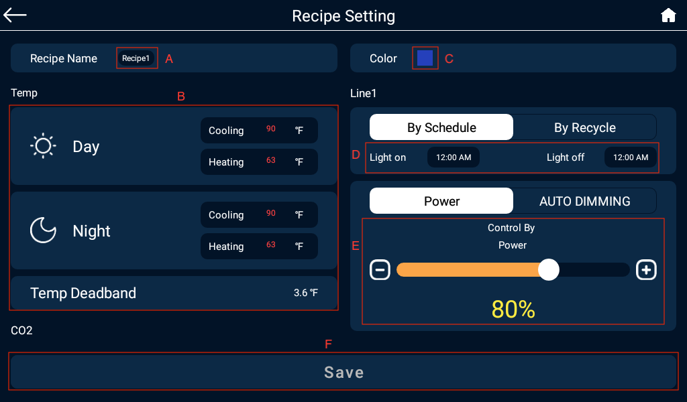

A.置配方名称，可修改；

B.温度、CO2、湿度各项设置;

C.配方颜色;

D.Line的By Schedule开始结束时间；

另外一种By Recycle:开始时间，持续时长，结束时长；

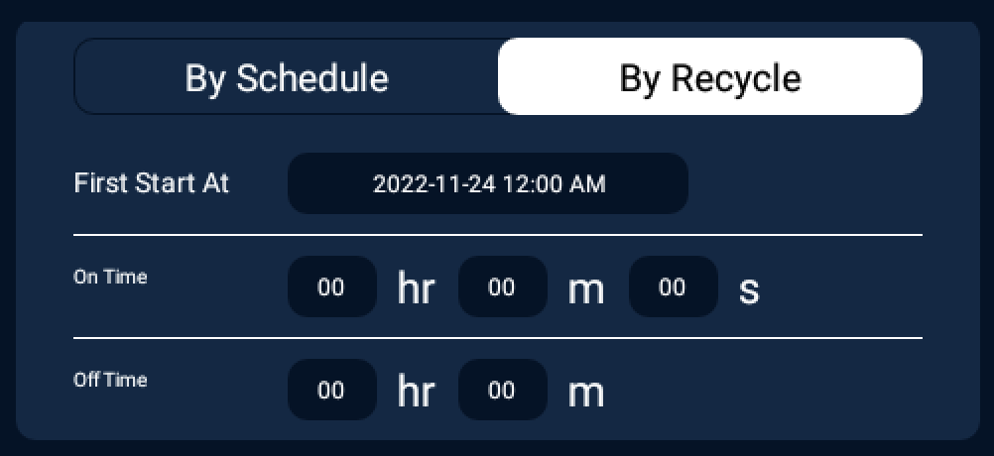

E.Line的control设置；

其中：制冷 与 制热 差值必须 >= Deadband*2

除湿 与 加湿 差值必须 >= Deadband*2

## 温度设置 Temperature Setting

点击首页[Temp]进入温度设置页面。

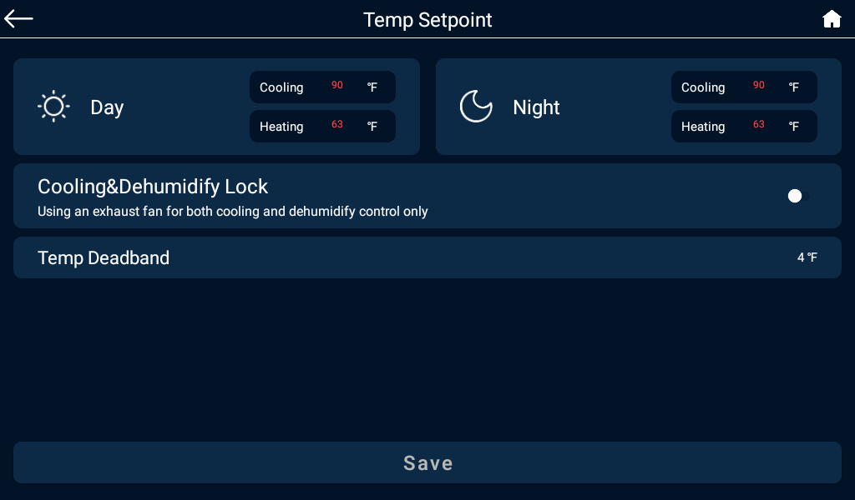

制冷目标值 与 制热目标值 差值必须 >= 温度Deadband*2

制冷条件：当温度值 >= 制冷目标温度时开启，

当温度值 <= 制冷目标温度 - Deadband时关闭。

制热条件：当温度值 <= 制热目标温度时开启，

当温度值 >= 制热目标温度 + Deadband时关闭。

制冷及除湿锁定：只有使用排气扇进行制冷和除湿控制时选中。

## 湿度设置 Humidity Setting

点击首页[Humid]进入湿度设置页面。

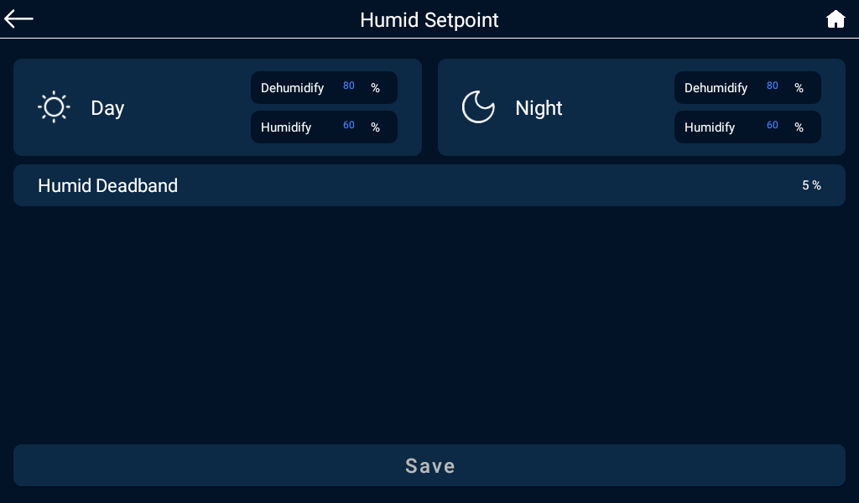

除湿条件：当湿度 >= 除湿目标值时开启，

当湿度 <= 除湿目标值 - Deadband时关闭。

加湿条件：当湿度 <= 加湿目标值开启，

当湿度 >= 加湿目标值 + deadband时关闭。

## CO2设置 CO2 Setting

点击首页[CO2]进入CO2设置页面。

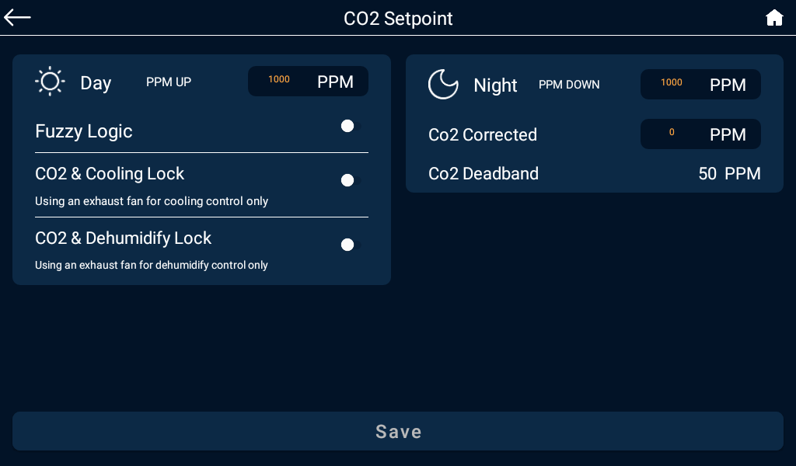

PPM UP只在白天生效。

PPM UP时可选择是否是Fuzzy Logic模式。

CO2及制冷锁定：只在使用排气扇制冷时选中。

CO2及除湿锁定：只在使用排气扇除湿时选中。

CO2 UP条件：当CO2值 <= PPM UP目标值时开启，

当CO2值 >= PPM UP目标值 + CO2 Deadband时关闭。

CO2修正值：设置修正值后，CO2实时值为CO2传感器值+修正值。

## VPD

点击首页[VPD]进入VPD页面。

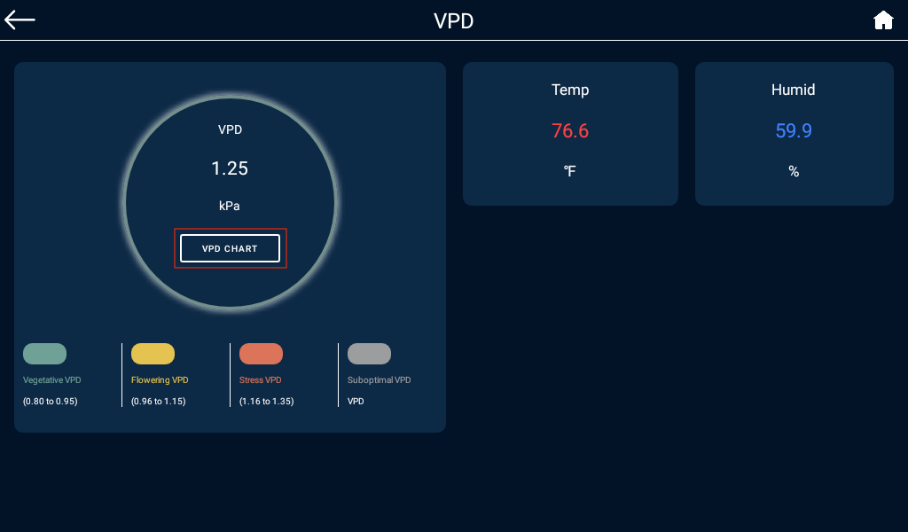

点击[VPD Chart]进入VPD图表页可作为参考值。

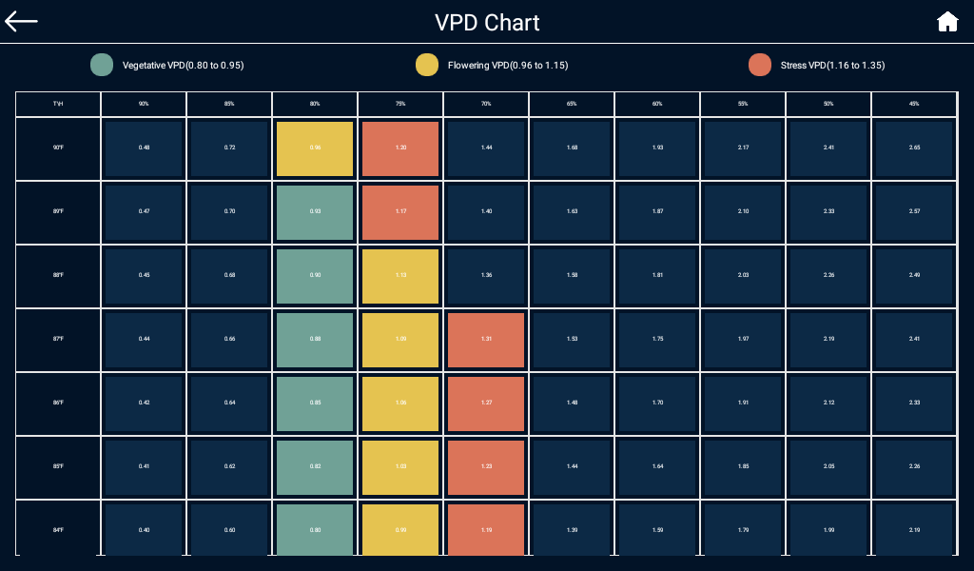

## 光照设置 Lighting Control

点击首页[Light]进入Light页面，包含线路1设置及线路2设置。

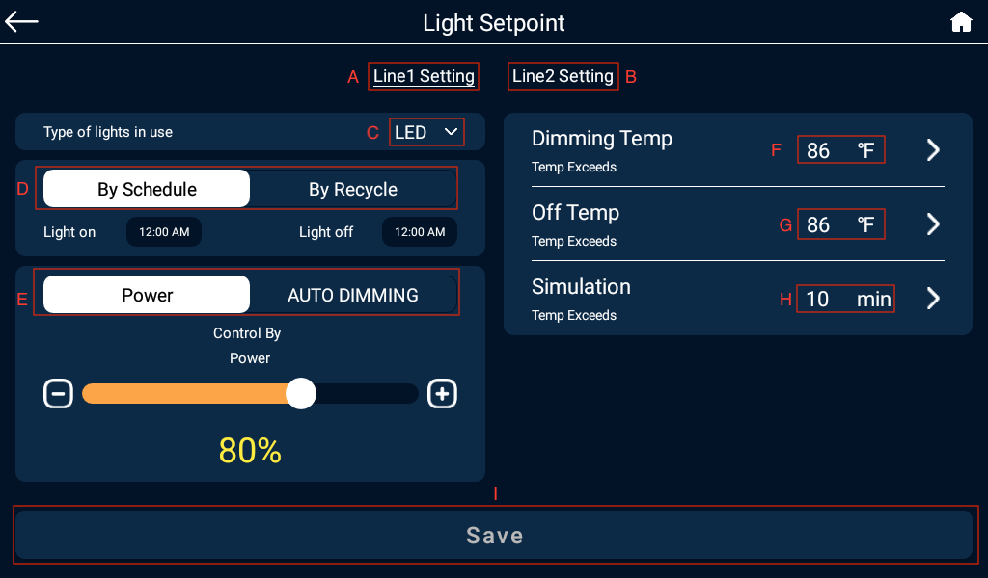

A.线路1灯光设置

B.线路2灯光设置

C.灯光类型：LED、HID。其中HID模式可设置HID Delay。

D.工作模式：By Schedule及By Recycle。

By Schedule：可设置几点开，几点关。每天循环。最多可设置12组定时器。

By Recycle：可设置第一次开启时间，开启时长，关闭时长。

E.控制模式：POWER、AUTO DIMMING。其中AUTO DIMMING只有Line1才有。

F.自动调温温度：当温度超过设置值时，自动调温。

G.关闭温度：当温度超过设置值时，自动关闭。

H.日晖控制：模拟日升日落持续时间。

I.保存设置；

## 设备列表

首页点击[Device]进入设备列表。

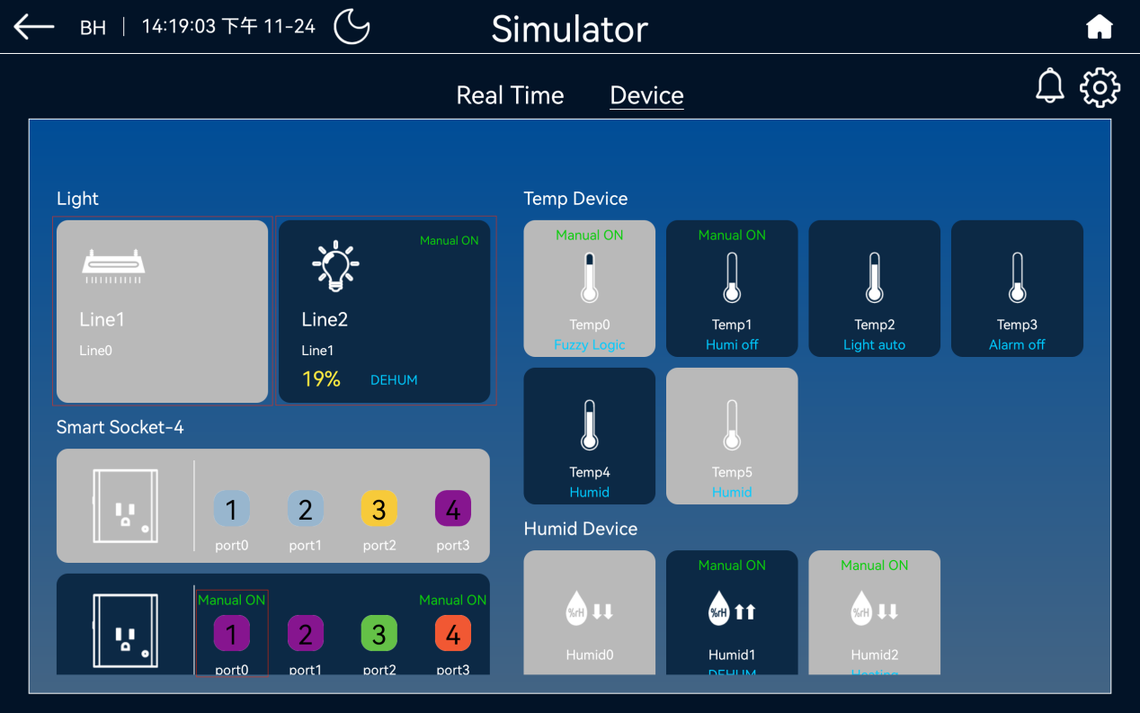

设备掉线时背景变灰，掉线设备支持长按2秒删除。

常开常关时右上角显示M-ON及M-OFF。

设备工作时将显示相应的工作状态。

点击设备进入设备设置页面:

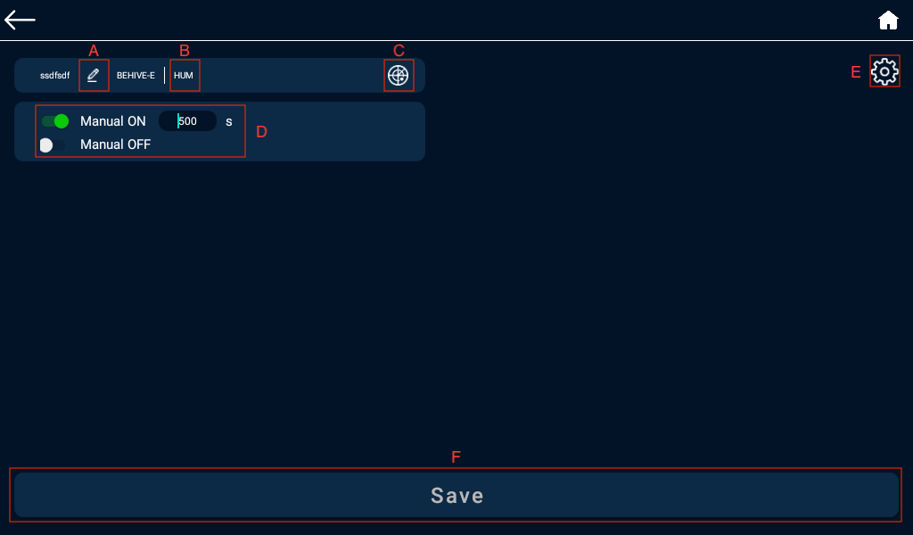

A.点击设备名称图片 19，可修改设备名称，名称规则为最多5个字符，且只支持英文数字及下划线。

B.AC Station-4，Output12支持修改端口类别，点击最上方设备类型可修改。

C.图片 16：点击可直接设备定位，定位成功时设备会闪烁1分钟。

D.手动开关

手动开：选中后将直接开启N秒，N秒后恢复自动。

手动关：选中后关闭设备。

E.图片 15：灯光设备/温度设备/湿度设备/CO2设备可点击右上角进入设置。

Hot Start Delay：除湿设备、制冷设备、制热设备可选。

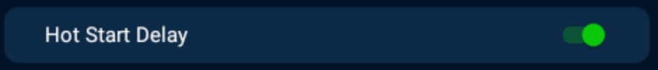

定时设备可设置By Schedule/By Recycle。

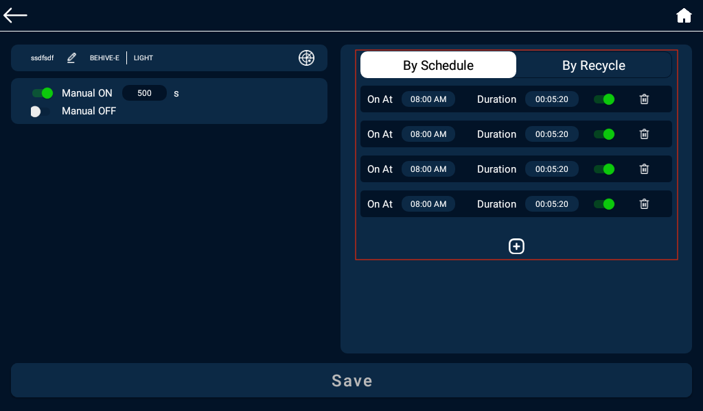

By Schedule：可设置几点开，几点关。每天循环。最多可设置12组定时器。

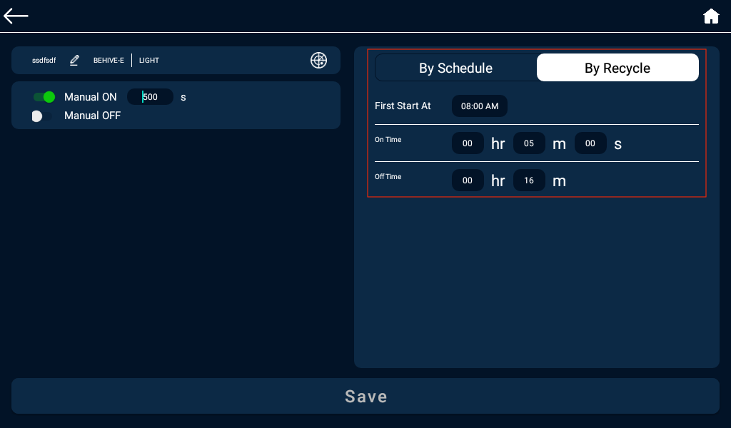

By Recycle：可设置第一次开启时间，开启时长，关闭时长。当到达第一次开启时间后将会重复执行开启时长，关闭时长……

HVAC设备设置界面：HVAC device setting page:

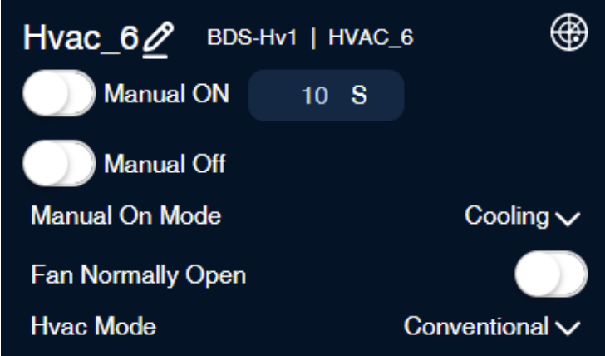

HVAC手动开模式有两种：Cooling、Heating。

风扇应该是ON和AUTO模式, ON就是常开, AUTO是有Cooling或者Heating才开

HVAC模式：Conventional、Heat PUM O、Heat PUM B。

## 系统设置 BeHive System Setting

设备首页点击右上角图片 23，进入系统设置页面。

Profile显示系统相关信息。

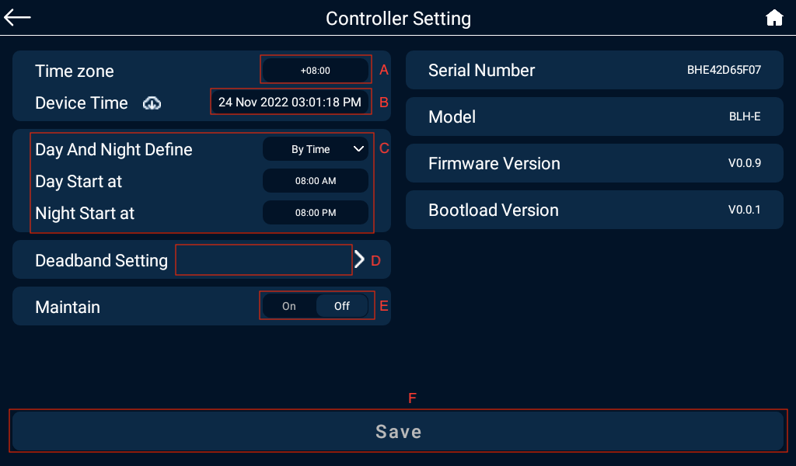

A.时区：设置设备所在的时区;

B.设备日期与时间。每次设备上线时将自动从云端同步一次时间。点击图片 28将同步平板时间至设备;

C.白天黑夜定义：By Photocell/By Time。

By Photocell：根据设置的Photocell Sensitivity，与当前的Light Intensity比较，大于等 于时是白天，其它是夜晚。

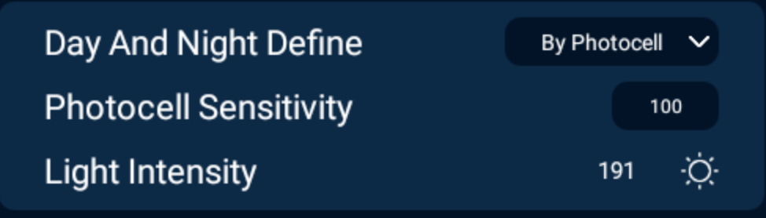

By Time：设置白天起始时间，晚上起始时间。

D.死区值设置：可设置温度、湿度、CO2死区值。

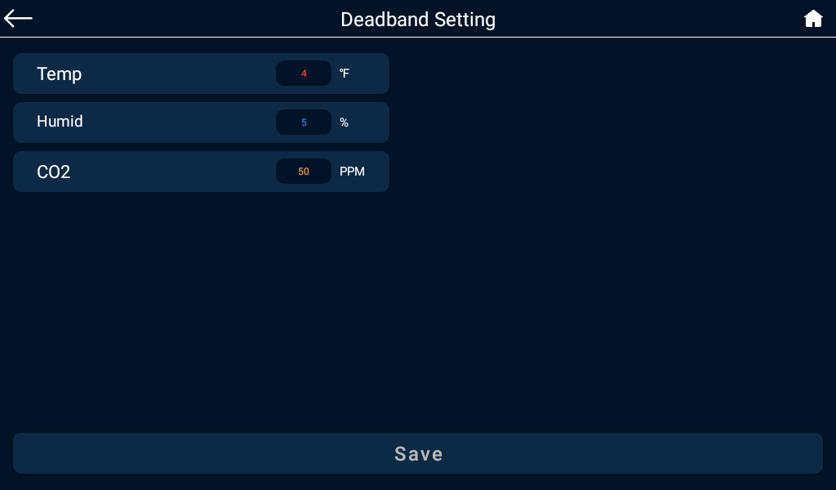

E.检修模式：选中后所有设备将停止工作，只监测数据。同时首页将会显示检修标志图片 30。

F.保存设置；

## 报警相关 Alarm Setting

首页点击图片 31进入报警列表页。

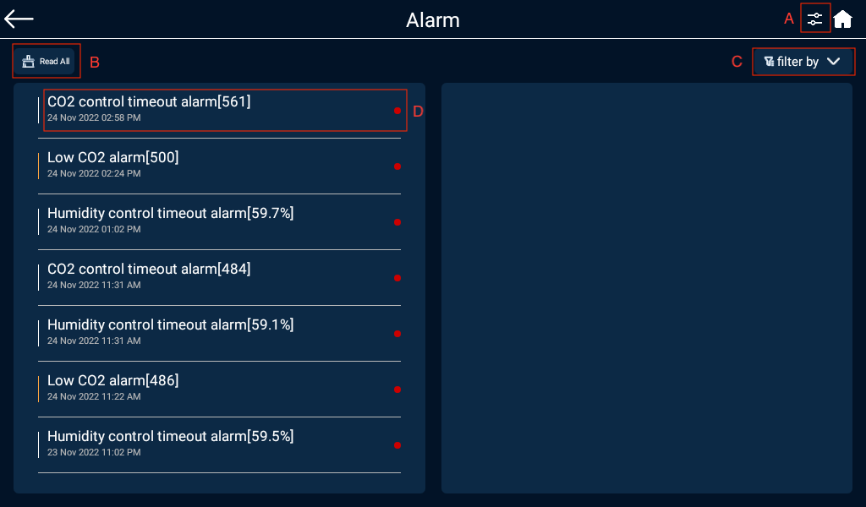

1. 右上角点击图片 36进入报警设置页面，可对温度、湿度、CO2等报警开关及报警上下限设置。

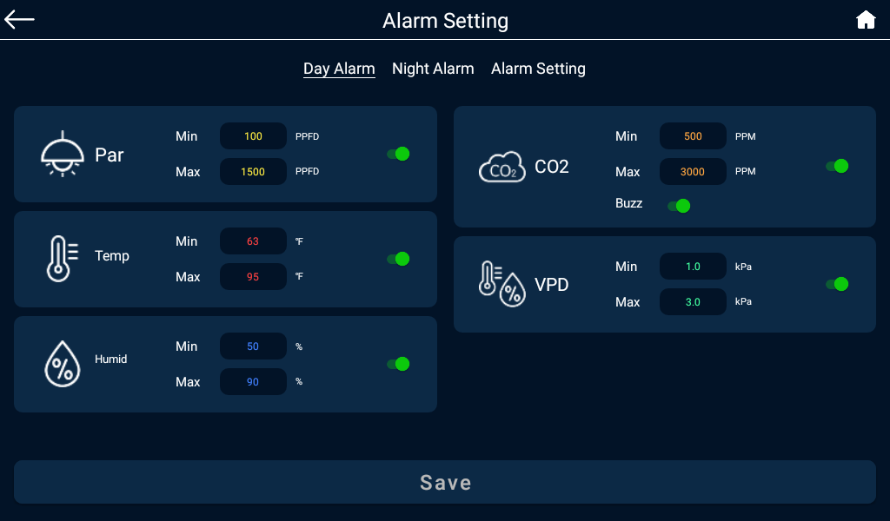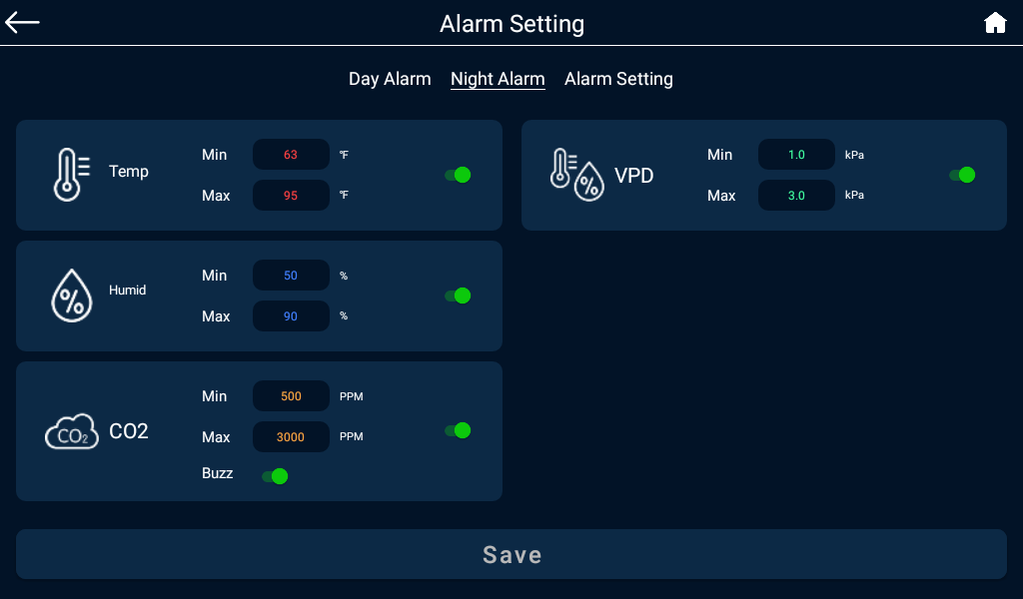

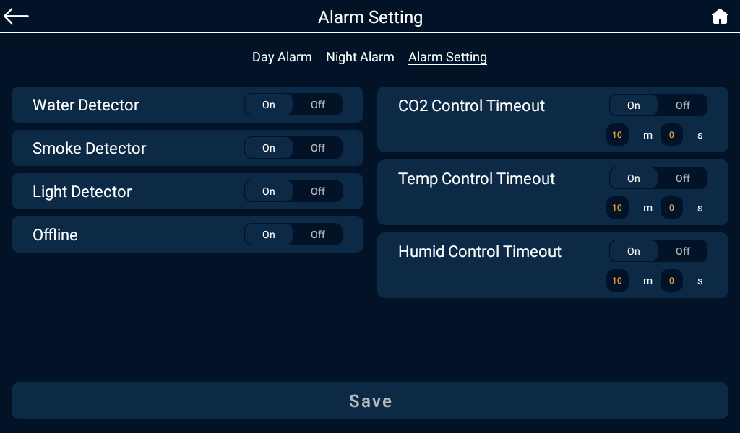

B.标记全部已读：点击后所有信息将全部已读。

C.筛选条件: 下拉可按设备，温度，湿度，CO2等过滤相关报警信息

图片 34表示信息未读，点击后已读，红色标记将消失。

## APP设置

打开APP，设备列表界面右上角的图片 23进入APP设置页面。

可设置语言、温度单位、EC单位、时间格式等。

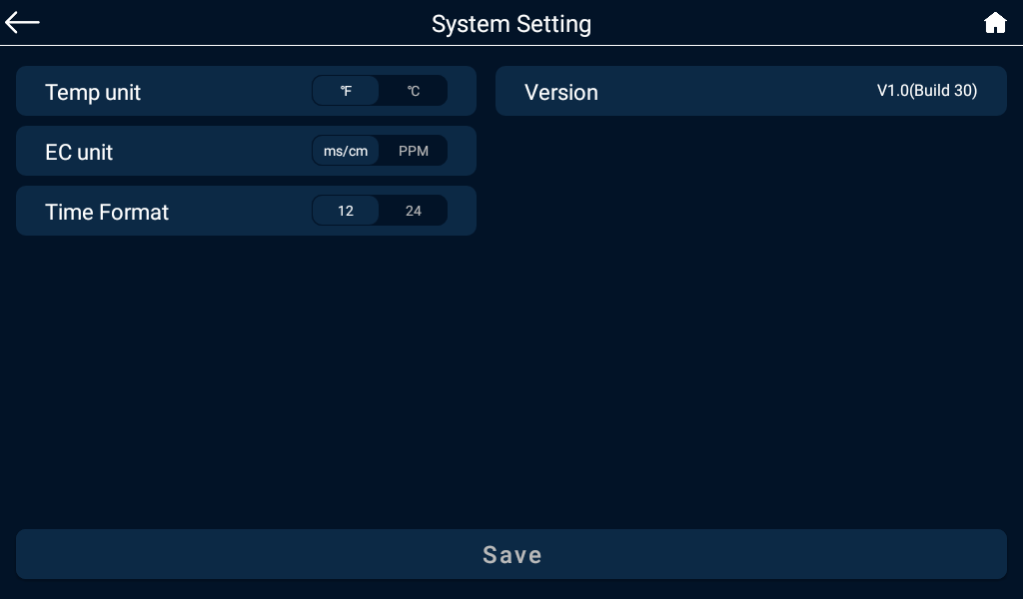

温度单位: 可根据用户的需求选择温度单位

EC单位: 可根据用户的需求选择EC单位

时间格式:可根据用户的需求选择时间格式